Monastero Santa Scolastica
Fraternità di Bose
Via Civitellese per Nazzano 11
00060 Civitella San Paolo

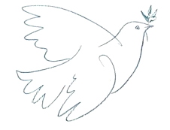

sabato 3 - domenica 4 ottobre
Incontro di autunno
Ripensare la chiesa oggi.

Alla luce del vangelo e dei segni dei tempi
Serena Noceti, teologa

Prima conferenza sabato 3 alle ore 10.30; ultima conferenza domenica 4 alle ore 15.30. Domenica la preghiera della sera sarà celebrata alle ore 17.00. È possibile arrivare il venerdì. Si può partecipare all’intero ritiro o a una sola giornata.

Per informazioni scrivere all’indirizzo mail civitella@monasterodibose.it
o telefonare allo 0765 335114 (orari: 9-12; 15.30-18.00; 19.30-20.30).
Le prenotazioni si accettano solo per via telefonica.

